Тақырыбы: Балабақшада балалардың ұсақ қол маторикасын ойын арқылы дамыту.
Мектеп жасына дейінгі балалардың ұсақ қол маторикасын дамыту жұмыстарын ерте сәбилік шақтан бастаған дұрыс.Омыраудағы баланың өзіне саусақтағы бас миымен байланысқан активты нүктелеріне әсер ете отырып массаж жасау керек.Ерте жаста және мектепке дейінгі кіші жаста қарапайым жаттығуларды жасауда өлеңмен,тақпақпен ұйқастырылған жаттығуларды пайдалануды ұсынылды.Сонымен қатар бала өзіне өзі қызмет ету дағдысын қалыптастыру:қасықпен қарындаш ұстау,түйме тиегін өзі салып өзі ағыту,бауын байлау баланың ұсақ қол моторикасы қалай дамып жатқандығын,жеке интеллектуалды қабілетін байқауға болады.Қасықты, қарындашты ұстай алмайтын, түймесін түймелей алмайтын және бәтеңке бауын байлай алмайтын балалардың қолының кіші моторикасы нашар дамыған болып есептеледі. Олар шашылған конструкторларды жинау,сптегіш таяқша және мозайкамен ойнау өте қиын.Әрине бала өз саусақтарын қаншалықты басқара алса,оның одан әрі дамуыда соған тікелей байланысты.Ұсақ қол моторикасымен қоса балалардың есте сақтау қабілеті мен назары ,сөздік қорыда дами түседі.Осыларды ескере отырып ,өз жұмысымның мақсатын анықтадым:мектеп жасына дейінгі балаларды түрлі қызметтер арқылы ұсақ қол моториканы дамыту және қол қызметін үйлестіру.

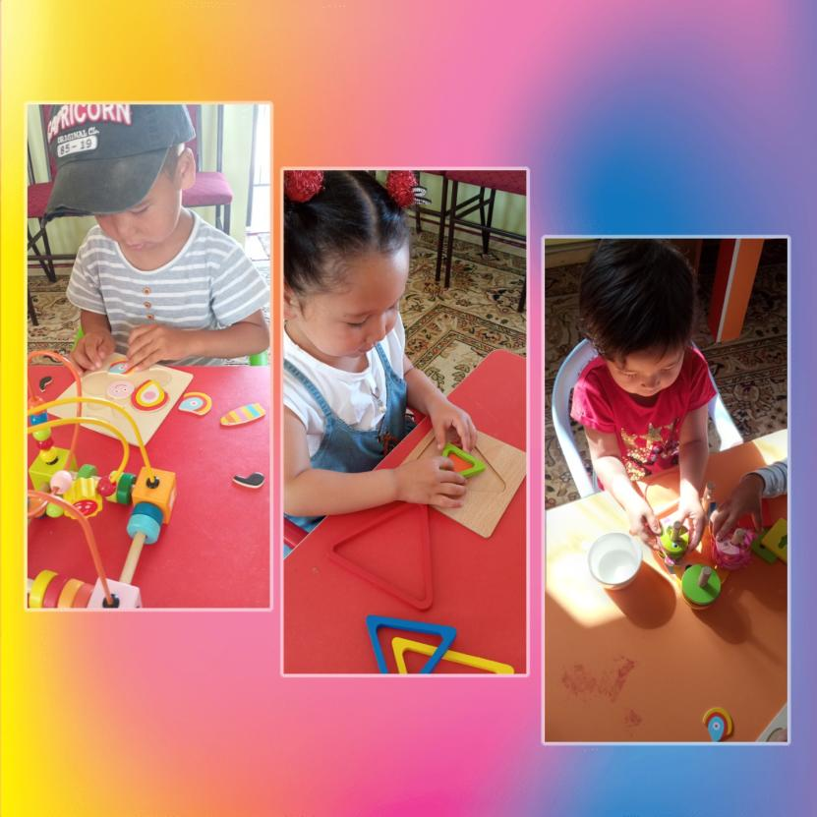
Өз жұмысыма төмендегідей міндеттер қойдым:
-қол және көз ,қолдың ептілігі ,ритмикасы қозғалысын үйлестіру және нақтылығын жақсарту
-саусақтар мен қол буынының ұсақ қол моторикасын жақсарту
-жалпы қозғалыстың белсенділікті арттыру
-сөйлеу функциясын тұрақты етуге көмектесу
-қиялын ,логикалық ойлауын ,еркін назарын,көру және есіту қабылдауларын,шығармашылық белсенділіктерін дамыту
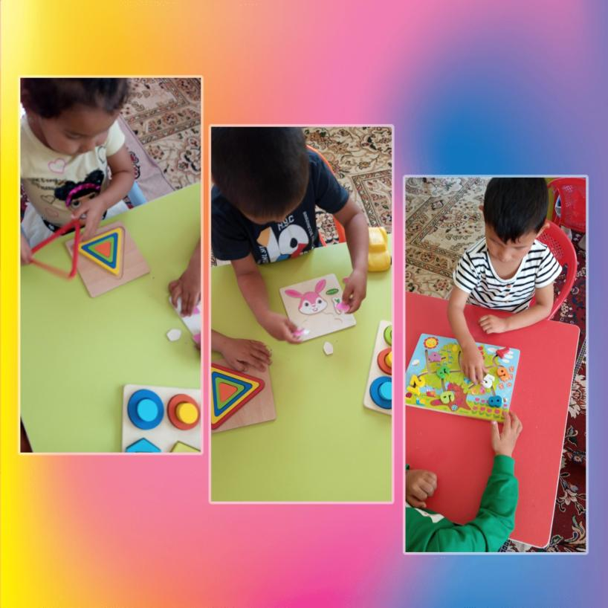

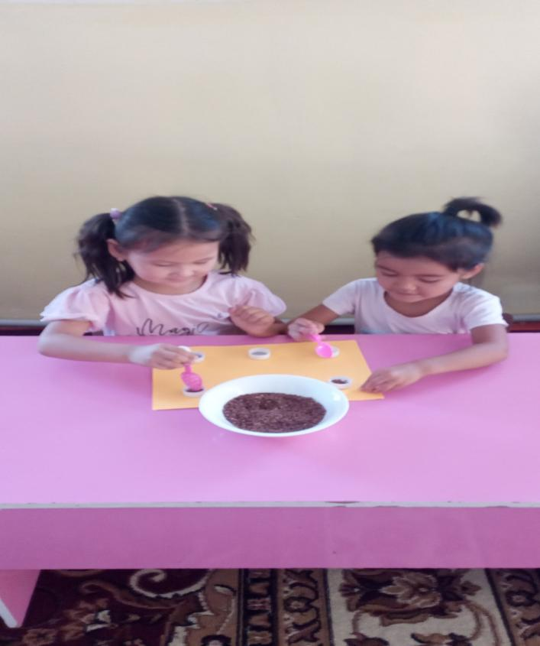

Ұсақ қол моторикасын дамыту және қозғалысын үйлестіру мақсатында түрлі қабылдаулар мен әдіс тәсілдер қолдандым.
-саусақ ойын тренингісі
-қол мойнына массаж
-саусақ гимнастикасы,сергіту сәттері
-саусақ ойынды тақпақтар мен жаңылтпаштар
-саусақ театры
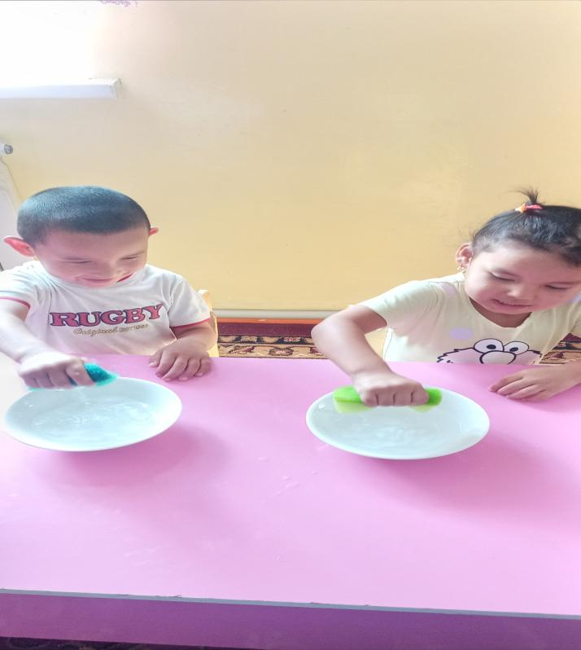
-ермексаз және тұздалған ұннан,табиғий материалдардан жапсыру жұмыстарын мүсіндеу (тұқым, жарма,ұлу қабыршықтары т.б..)
-құрылыс жасау:қағаздан ,лего конструкторымен
-графикалық моториканы дамыту
-дидактикалық ойындар
-М.Монтессори әдісі
-кіші заттармен ойнау
-пазл,мозайка қолдану

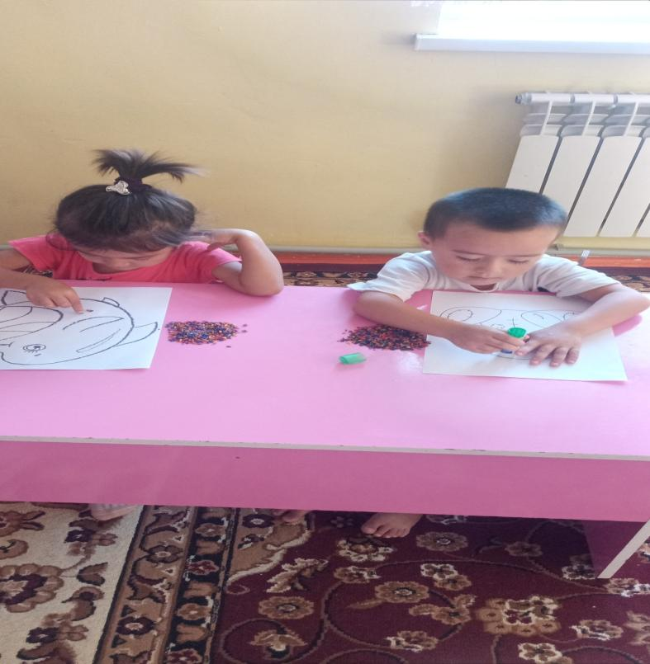
Ұсақ қол моторикасы термині саусақтар қозғалысы және қолдың бұындарын үйлестіру дегенді білдіреді. Адамның бас миында саусақ қимылына және сөйлеуге жауап беретін орталықтар өте жақын орналасқан.Ұсақ моторикаға әсер ете және оны белсендіре отырып,көрші орналасқан сөйлеуге жауап беретін орталықтыда дамыта аламыз.Педагогтар мен балалар психологының мақсаты ата аналарға ұсақ моториканы дамыту ойындарының маңыздылығын ұғындыру.Баланы қызықтыруда және жаңа хабарды игеруіне көмектесуде үйретуді ойын мен алмастыру ,алға қойған мақсатына жетуді , тапсырманы орындауда қиындаққа кездессе мойымауына үйрете отырып ,аз мөлшердегі жетістіктерін де бағалап,мадақтап қоюдыда ұмытпауы керек.Кішкентай ғана сәбидің қалайтыны
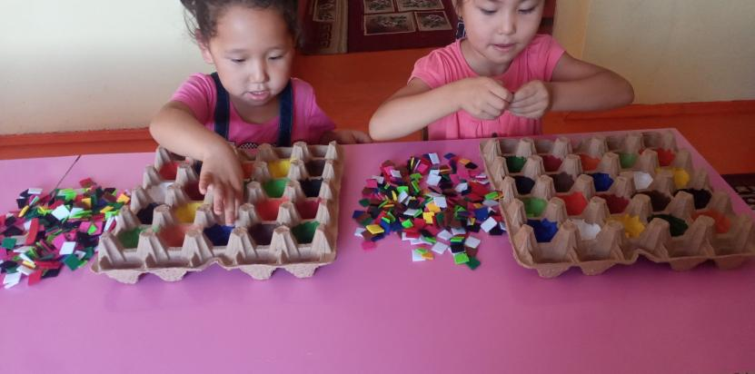
қозғалу , қозғалыс әлемді танудың мүмкіндігі.Яғни , бала қозғалысы дәл және нақты болса , оны әлемді ақылмен тануыда терең бола түспек.Қолдан ұсақ түйек заттарды жасау балалардың ең жақсы көретін шығармашылық жұмыстары.Мұндай жұмыс балалардың қиялдарын, ойлары мен бармақтарының ұсақ моторикасын дамытады.Ұсақ қол моториканы дамыту әдістемесі мұндай жағдайда өте тиімді.Бала тілін дамыту үшін сөйлеу органы ғана емес сондай ақ ,ұсақ қол моторикасын да дамыту қажет.
Сухомлинский айтқандай: «Қабілет бастауы мен балалар дарыны саусақ ұштарында.Содан шығармашылық ойдыңбастаулары пайда болады.Бала қолының қозғалысында еңбек құралына деген сенімділік пен тапқырлықорын, алса шындық туындайды,ол үшін бала ойының шығармашылық анықтық қабілетінің өзара әрекеттестігі қажет.Балада қаншалықты шығармашылық қабілет болса ,бала соншалықты ақылды келеді.
Көптеген жаңашыл зерттеушілер ұсақ моториканы дамытуға байланысты саусақ моторикасын дамытуға саусақ ойындарын, саусақ ойындарын сипаттауды, сергіту сәттерін,ойын ертегілер пайдалануды ұсынады.
Саусақ гимнастикасын күн сайын 3-5 минуттан жеке және топпен өткізуге болады.Сонымен қорыта айтқанда , балалардың
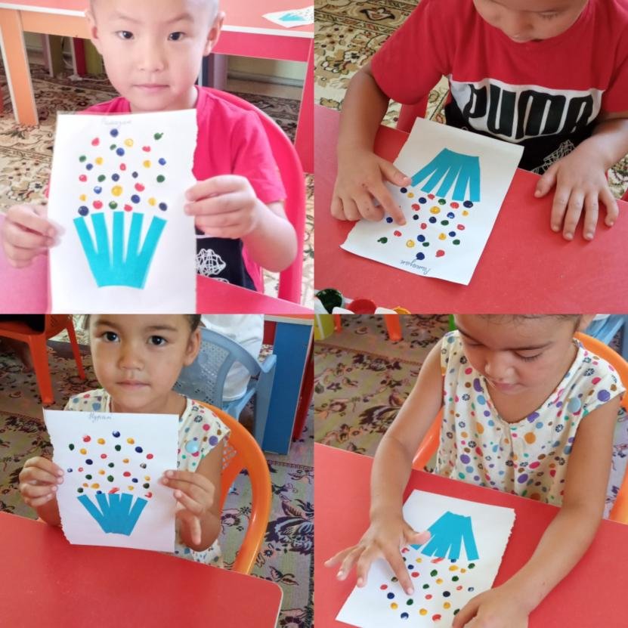
саусақ қол моторикасын дамытуда түрлі ойын, әдіс тәсілдерді тиімді падалану, осы бағыттағы атқарылатын игі іс шаралардың нәтижесіз қалмайтындығының айқын дәлелі деп санаймын.
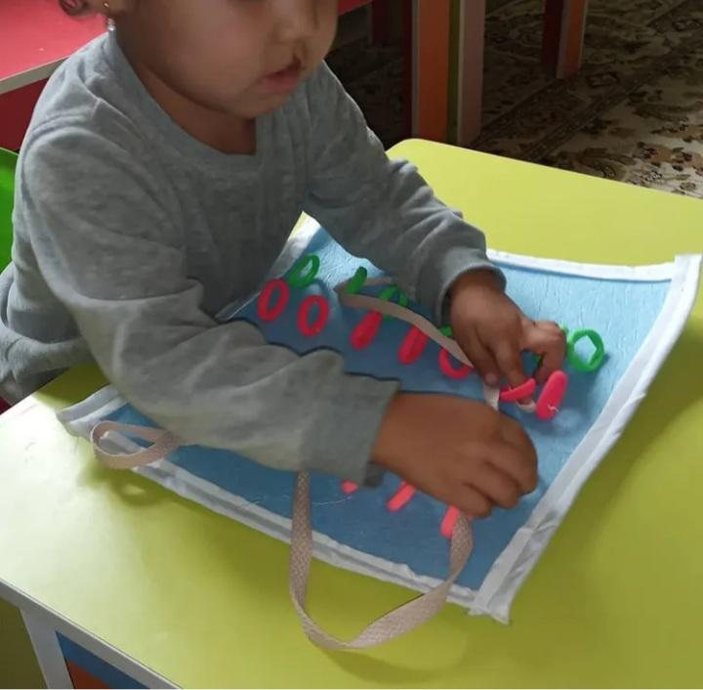
Балалардың саусағын ойнатып отырып тілін дамытуға болады.Саусақтардың қозғалысына қарап балалар қуанады,шаттанады,сөздерін қайта –қайталап айтуға тырысады.
Санамақ ойындарын саусақпен күнделікті айтып отырса ,баланың есінде сақтап қалады.Балалармен күнделікті көп жұмыс жасасақ ұсақ қол маторикалары тез дамиды.

